Ambiente de Desarrollo de Objetos de Aprendizaje (ADOA)

Martín Macario
martin.n.macario@gmail.com
Licenciatura en Sistemas
Departamento de Desarrollo Productivo y Tecnológico
Universidad Nacional de Lanús
Sebastián Macario
sebastian.m.macario@gmail.com
Licenciatura en Sistemas
Departamento de Desarrollo Productivo y Tecnológico
Universidad Nacional de Lanús

Silvia Miño
silysa2002@gmail.com
Licenciatura en Sistemas
Departamento de Desarrollo Productivo y Tecnológico
Universidad Nacional de Lanús
Mariano Ortiz
mariano.n.ortiz@gmail.com
Licenciatura en Sistemas
Departamento de Desarrollo Productivo y Tecnológico
Universidad Nacional de Lanús

Extracto—En el presente documento se presentara un informe sobre el desarrollo de un ambiente web, el cual permita a los docentes la creación de objetos de aprendizaje, ampliando los patrones pedagógicos considerados en versiones anteriores.
Palabras claves—ADOA, OA, objetos, patrón, actividades, MOODLE, UNLa, Universidad Nacional de Lanús.

Proceso de selección de un modelo de ciclo de vida
En este proceso seleccionamos un modelo de ciclo de vida que establecerá el orden de ejecución de las distintas actividades necesarias para poder desarrollar el proyecto. Se describirán los posibles modelos de ciclo de vida candidatos, se analizaran los requerimientos del sistema a desarrollar y por último se elegirá el modelo más adecuado.

A. Identificación y análisis de los posibles ciclos de vida

En esta sección describiremos los posibles ciclos de vida a utilizar para determinar el orden de las fases de construcción del proyecto. Los más utilizados son: Cascada tradicional, Prototipado y Espiral.

1) Modelo de Ciclo de Vida en Cascada

Este modelo consta de las siguientes fases: Requisitos, Diseño, Codificación, Prueba, Operación. La evolución del producto software procede a través de una secuencia ordenada de transiciones de una fase a la siguiente según un orden lineal. Las etapas están organizadas de un modo lógico. Es decir, una etapa no puede llevarse a cabo hasta que se hayan tomado ciertas decisiones de más alto nivel, debe esperar hasta que esas decisiones estén tomadas. Así, el diseño espera a los requisitos, el código espera a que el diseño este terminado, etc. Este ciclo de vida asume que los requisitos de un sistema pueden ser congelados antes de comenzar el diseño, lo que resulta una desventaja dada que, si durante el desarrollo el cliente nos solicita un nuevo requerimiento. Tendríamos que implementar el sistema desde cero, o adoptar uno ya existente, o comprar un paquete que proporcione las funcionalidades requeridas.
El ciclo es iterativo. A pesar de que el flujo básico es de arriba hacia abajo.

2) Modelo de Ciclo de Vida Prototipado
La idea básica es que el prototipo ayude a comprender los requisitos del usuario. Cuando este no tiene una idea muy detallada de lo que necesita. Este ciclo tiene como objetivo contrarrestar la congelación de requisitos. Hay tres modelos de prototipos: Maqueta, Prototipo Desechable y Prototipo Evolutivo.

3) Modelo de Ciclo de Vida en Espiral
Las actividades de este modelo se conforman en una espiral, en la que cada bucle o iteración representa un conjunto de actividades. En el modelo en espiral se presta atención a las opciones que permiten la reutilización de software existente. Se centra en la eliminación de errores y alternativas poco atractivas y proporciona un marco estable para desarrollos integrados hardware-software.

B. Seleccionar un Modelo para el proyecto
En base a las características del proyecto se considero necesario con el grupo de desarrollo, elegir un ciclo de vida que contemple la posibilidad de requisitos cambiantes o inestables, por lo que se eligió el modelo de ciclo de vida prototipado, permitiendo que el sistema, o partes de ellas se construyan rápidamente para comprender o aclarar aspectos, y así asegurar que tanto el equipo de desarrollo como el cliente tengan una comprensión unificada tanto de lo que se necesita como lo que se propone como solución.

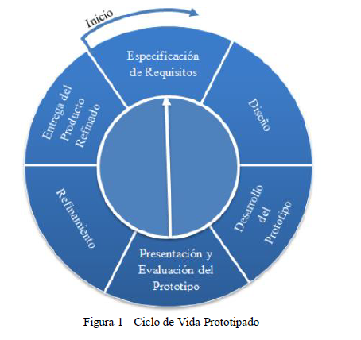

Procesos de gestión del proyecto
En este proceso se establecen las actividades de creación de la estructura del proyecto, involucrando la planificación, estimación de recursos, seguimiento y control y evaluación del mismo. A continuación se presentaran los procesos de Iniciación del Proyecto, el proceso de Seguimiento y Control y el proceso de Gestión de la Calidad del Software con sus respectivos documentos.

A. Proceso de Iniciación del Proyecto

Durante este proceso se define el ciclo de vida del software para este proyecto y se establecen los planes para su gestión. Se estiman y asignan los recursos; esto consiste en determinar los costos y recursos necesarios a fin de ejecutar las distintas tareas que demanda el proyecto. Se identifican y seleccionan estándares, metodologías y herramientas para la gestión y ejecución del mismo, por último, se prepara y establece un plan para su implementación adecuada y oportuna, incluyendo hitos y revisiones.

1) Plan de Gestión del Proyecto
Este plan contendrá el mapa de actividades del proyecto, se asignaran los recursos y se definirá el entorno del mismo.

a) Establecer la Matriz de Actividades para el MCVS
En la tabla I se muestra el mapa de actividades para el ciclo de vida elegido en el proyecto con once etapas que se muestran a continuación:
(a) Análisis Preliminar (AP)
(b) Especificación de Requisitos de Interfaz (ERI)
(c) Diseño Estático (DEI)
(d) Validación Interfaz Usuario (VIU)
(e) Especificación de Requisitos del Software (ERS)
(f) Diseño de Arquitectura del Software (DAS)
(g) Codificación (C)
(h)Prueba Prototipo (PP)
(i)Implementación Final (IF)
(j)Operación y Mantenimiento (OM)
(k)Retiro (R)

b) Recursos del Proyecto
No se realizaran tareas de estimación de costos económicos por tratarse de un proyecto de índole estudiantil, por lo menos en esta etapa inicial. El tiempo requerido está determinado por la cátedra en “Guía de artefacto software”, y mostraremos una aproximación mediante el diagrama de Gantt.

(a)Recursos Humanos
Se necesitara de un líder, un analista funcional, un arquitecto/diseñador, un programador y un encargado de realizar las pruebas.

(b)Recursos Físicos
Se contara con 4 computadoras las cuales están en un promedio de:

- Memoria RAM: 3GB
- Frecuencia de CPU: 2,2 GHZ
- Disco de almacenamiento de 200GB o superior
- Conexión a internet banda ancha
- Dispositivo de almacenamiento vía USB y lectoras de DVD estándar.

(c)Recursos Lógicos
- Sistema Operativo: Debían Jessie.
- Servidor Web: Apache2.
- Gestor de Base de datos: MySQL v5.5.
- Lenguajes: Python v2.7.
- Framework: Flask.

c) Definir el Entorno del Proyecto
A nivel global de gestión, el proyecto se llevara a cabo en un entorno académico, más precisamente en la Universidad Nacional de Lanús. Operativamente, el desarrollo se llevara a cabo respetando las pautas establecidas por la cátedra de la Licenciatura en Sistemas, “Proyecto de Software” en coordinación con el Departamento de Desarrollo Productivo y Tecnológico.

d) Asignación del Personal
Integrantes del equipo de trabajo:
- Martin Macario.
- Sebastián Macario.
- Silvia Miño.
- Mariano Ortiz

Por el carácter académico de este proyecto no se asignara un rol especifico para cada integrante del grupo, de lo contrario, el equipo complete participara conjuntamente en cada actividad aportando más y mejores ideas y soluciones, de esta forma se promueve la innovación y creatividad durante todo el proyecto. Otra de las razones de esta decisión es que de esta forma todos los integrantes del grupo aprenderán a realizar todas las actividades propuestas por el proceso software.

e) Distribución de Tareas y Diagrama Gantt
La distribución de tareas y el diagrama de Gantt se puede observar en la figura 2. El diagrama Gantt da una aproximación al tiempo requerido y previsto para la realización de cada tarea.

Figura 2 Diagrama de Gantt 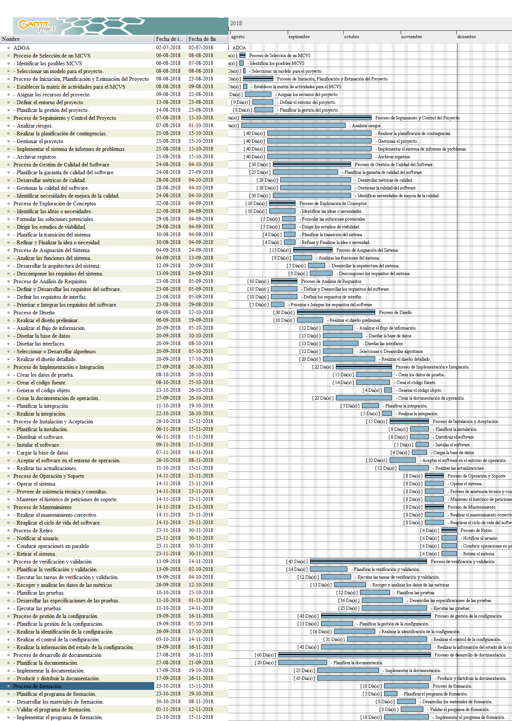

TABLA I. MAPA DE ACTIVIDADES
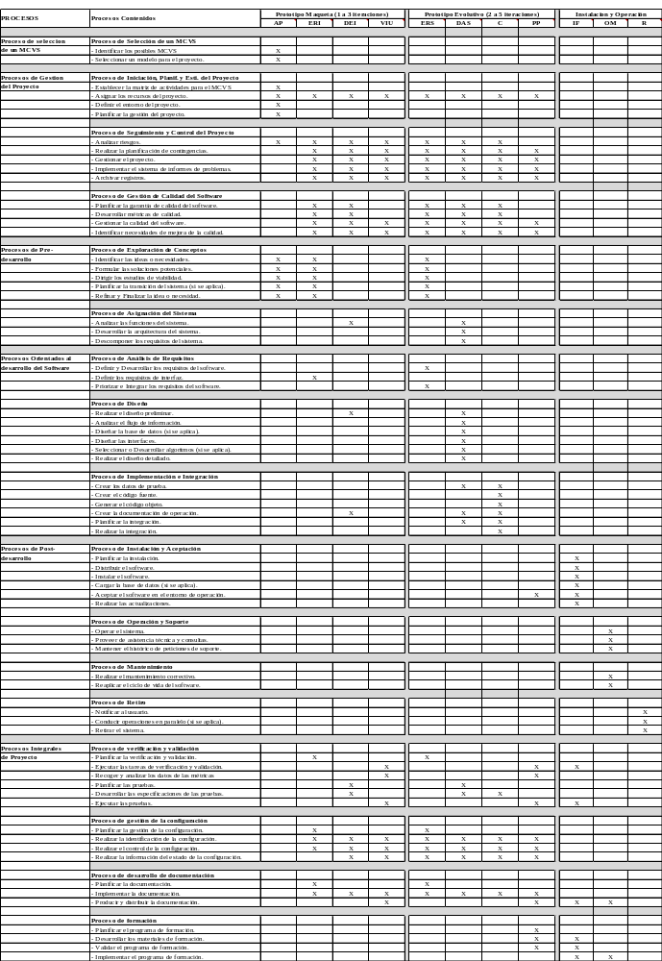

f) Estimación
Para estimar el esfuerzo del desarrollo completo del software se utilizara el modelo de estimación COCOMOII (Modelo Constructivo de Coste). Los cálculos basados en este modelo se basan en la cantidad de líneas de código (LDC) que a su vez se obtuvieron a partir de los puntos de función (PF).
En primer lugar, debemos calcular los puntos de función no ajustados (Tabla II) y los valores de ajuste de complejidad (Tabla III).
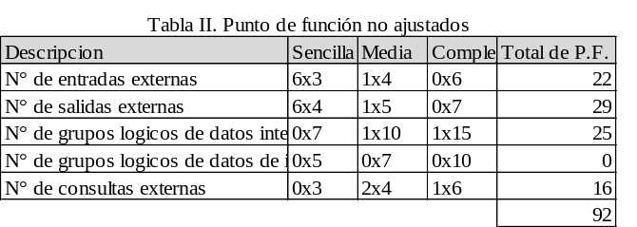

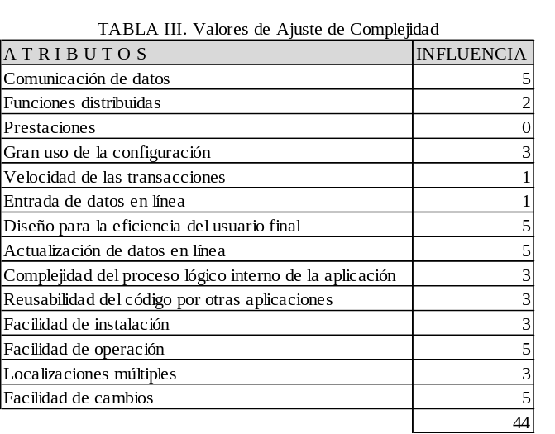
Obtenido la suma de los valores de ajuste, procedemos a calcular los puntos de función ajustados, para luego obtener el esfuerzo (Tabla IV).
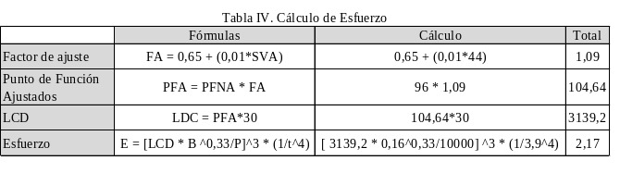El cálculo nos da un esfuerzo de 2,17 persona/mes.

2) Plan de Retiro
Para dar de baja la aplicación web instalada se procederá a desinstalarla del servidor. Dejando una página HTML en la URL con el fin de informar a los usuarios que el servicio ya no está disponible.

B. Proceso de Seguimiento y Control del Proyecto
Es un proceso iterativo de seguimiento, registro y gestión de costos, problemas, y rendimiento del proyecto durante su ciclo de vida.
El análisis de riesgos, nos permitirá identificar los problemas potenciales, determinar su probabilidad de ocurrencia, su impacto y establecer los pasos para su gestión.

1) Análisis de Riesgos
En la tabla V se identificaron los posibles riesgos asociados al desarrollo del software.

2) Plan de Contingencias
En la tabla VI se presenta el plan de acción a seguir ante la ocurrencia de los riesgos antes mencionados.

3) Registro Histórico
No se aplica al proyecto, ya que este equipo de trabajo no desarrollo un proyecto anteriormente.

C. Proceso de Gestión de la Calidad del Software
Se documentan los procedimientos llevados a cabo con el fin de generarle una confianza al cliente, asegurándole que se ha desarrollado un producto software de calidad, satisfaciendo los requisitos técnicos que él nos ha establecido.

1) Plan de Garantía de calidad del Software

a) Entrega del producto en la fecha establecida
- Objetivo: El cliente recibirá el producto en el día y horario establecido.
- Plan de aseguramiento: Revisión periódica del cronograma de actividades para controlar el progreso del proyecto, evitar en la medida de lo posible el retraso de fechas y llevar un registro de los avances del mismo.

b) Interfaz intuitiva para el usuario
- Objetivo: El sistema se manejara desde una interfaz amigable y fácil para el usuario, donde la mayoría de las funciones son manejadas por un click con el mouse y el resto consiste solamente en la captura del texto por medio del teclado.
- Plan de aseguramiento: Constatar con el diseñador y el programador del sistema que la interfaz sea sencilla y que la primera función de manejo sea el click con el mouse.

c) Uso de herramientas bien documentadas
- Objetivo: Mantener de manera ordenada y organizada el código fuente de la aplicación, para que en un futuro sea fácil de comprender, de realizarle tareas de mantenimiento y actualización.
- Plan de aseguramiento: Realizar comentarios en el código fuente, describiendo brevemente la funcionalidad de esa porción de código.

d) Evaluación del producto software
- Objetivo: Asegurar que el producto software es el pedido por cliente con las funcionalidades que el mismo requirió.
- Plan de aseguramiento: Realizar pruebas de verificación y validación. esto permite garantizar el hallazgo de posibles errores y la corrección de los mismos antes de realizar la entrega final del producto.

e) Control de documentación
- Objetivo: Dejar documentado todos los cambios efectuados en el software, progreso del mismo y todo lo referido al uso y mantenimiento.
- Plan de aseguramiento: Se utilizara por recomendación de la cátedra Proyecto de Software la herramienta Github, la cual nos permite mantener versiones de la documentación y del código, de manera que todo el avance sea trazable con sus versiones anteriores.

2) Recomendaciones de Mejora de Calidad Software
En esta sección se documentara las sugerencias de perfeccionamiento a corto y mediano plazo.

a) Sugerencias de mejoras de hardware
Migración del sistema a un servidor más apropiado para el alojamiento de la aplicación ya que, en esta etapa, la misma será soportada por una PC adaptada a las circunstancias.

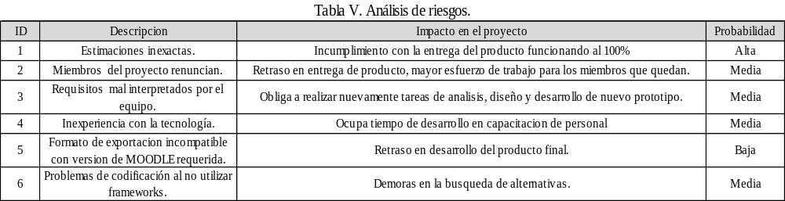

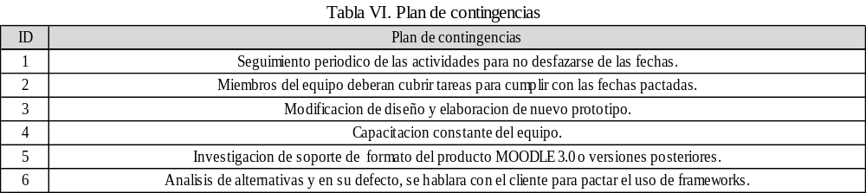

- PROCESOS DE PRE-DESARROLLO
En ésta etapa se desarrollan las actividades que se deben realizar antes de que comience el desarrollo propiamente dicho del software. El esfuerzo de desarrollo se inicia con la identificación de una necesidad de automatización. Esta necesidad, para ser satisfecha, puede requerir una nueva aplicación, o un cambio de todo o parte de una aplicación existente.

  - Proceso de Exploración de Conceptos.
Este proceso incluye la identificación de una necesidad, la formulación de soluciones potenciales, su evaluación (estudio de viabilidad) y refinamiento a nivel de sistema.
A continuación se presentan el Modelo de la Situación Actual, Modelo del Dominio del Problema, Informe Preliminar de Necesidades, Soluciones Alternativas Posibles y Soluciones Recomendadas.

Modelo de la Situación Actual
Nos encontramos en la necesidad de realizar una aplicación que contemple las mismas características de las versiones anteriores, ampliando los patrones pedagógicos.
Actualmente, cada vez más instituciones se están involucrando en los procesos de enseñanza-aprendizaje, como apoyo a la labor docente, a través de servicios y recursos didácticos que pueden ser aprovechados por los usuarios; se suman además las ventajas ofrecidas por las Tecnologías de Información y Comunicación, bajo la premisa de posibilitar la autonomía del aprendizaje. Frente a esto surgen los Objetos de Aprendizaje, que se están constituyendo hoy en día en una poderosa herramienta para apoyar los aprendizajes. Los OA tienen como objetivo mejorar el rendimiento académico de los estudiantes, que al tener contenidos interactivos, permiten al educando interactuar para reactivar los conocimientos.
Uno de los aportes importantes tiene que ver con las características de los objetos de aprendizajes, dentro de las cuales tenemos: la accesibilidad, que hace referencia a que el OA pueda ser consultado y utilizado por la mayoría de personas, incluyendo las que cuenten con condición de discapacidad; la flexibilidad , permite que los mismo puedan integrarse con diferentes escenarios digitales de usuario final; portabilidad, permite ser implementados en diversos entorno digitales; y la usabilidad que tiene ver con garantizar la correcta interacción con el usuario, con el fin de procurar una experiencia cómoda, fácil y eficiente.

Modelo del Dominio del Problema.
El objetivo del proyecto es desarrollar una aplicación web, que tenga una interfaz intuitiva para la creación de los Objetos de Aprendizaje, de manera que sea utilizable para distintos niveles de conocimientos informáticos, niveles educativos y diferentes tipos de perfiles de docente. Finalizado la creación del OA, podrá exportarlo para ser utilizado en la plataforma Moodle desde la versión 3.0 en adelante.

Informe Preliminar de Necesidades
Durante la entrevista con el cliente, operando la versión actual del sistema, emergieron las necesidades detalladas a continuación:
- Ampliación de los patrones pedagógicos contenidos en el desarrollo de las versiones anteriores de ADOA.
- Las versiones anteriores de ADOA, al momento de exportar el Objeto generan un archivo en formato SCORM incompatible con Moodle 3.0 o versiones posteriores, se pide modificar la estructura del paquete SCORM para poder ser levantado desde Moodle 3.0 en adelante.
- Eliminación de perfil “Docente común”, quedando solamente “Docente” y “Administrador”
- Docente no podrá modificar OAs de otro autor.
- El objeto creado llevara impresa una licencia de Creative Commons.

Soluciones Alternativas Posibles.
La aplicación puede ser construida basándose en distintos patrones de diseño como puede ser MVC (Model – View – Controller), entre otros.
Se tendrán en cuenta distintos lenguajes de programación que soporten diferentes paradigmas (Orientado a objetos, Funcional, Imperativo)
En cuanto a sistema operativo y base de datos, el servidor donde se instalará la aplicación posee:
- Sistema Operativo: Debían Jessie
- Servidor Web: Apache2
- Gestor de Base de datos: MySQL v5.5
Para la realización de la interfaz visual, se tendrán en cuenta diferentes soluciones como Material Design Lite, Angular Material, Materialize, Bootstrap, entre otros.

Alternativas Recomendadas.
Investigando distintos tipos de patrones de diseños, consideramos para este proyecto la utilización del patrón MVC, el cual, entre varias características, permite la reutilización de código.
Se utilizará lenguaje python 2.7, ya que es requisito para el proyecto. Python es un lenguaje multiparadigma, que soporta orientación a objetos, programación imperativa y, en menor medida, programación funcional.
En cuanto a la utilización de frameworks, el cliente solo aceptó el uso de Flask.
Para la interfaz visual, se utilizara Materialize, el cual permitirá realizar fácilmente unas vistas intuitivas y amigables para el usuario.

  - Proceso de Asignación del Sistema.
En este proceso se presentan la Especificación de Requisitos de Software, la Especificación de Requisitos de del Hardware, y la Especificación del Interfaz del Sistema.

Especificación de Requisitos del Software.
Esta nueva versión de ADOA debe presentar las mismas funcionalidades que las anteriores, con la diferencia de que se debe ampliar los patrones pedagógicos con la que ya se cuenta. El desarrollo de OA y su encapsulamiento deberá ser utilizado en la plataforma educativa MOODLE 3.0 en adelante.
Funcionalidades ADOA 2.0:
- El docente puede crearse un usuario e ingresar al sistema.
- El usuario puede cambiar información de su perfil.
- Seleccionar un patrón pedagógico.
- Abrir y guardar un Objeto de Aprendizaje.
- Exportar OA para ser utilizado en plataforma Moodle hasta versión 2.9.
- Creación de un OA con más de una actividad.
- El usuario puede importar OA creados por otros docentes con el fin de poder modificarlos y adaptarlos a su clase.

Nuevas funcionalidades:
- Nuevos patrones pedagógicos.
- El usuario será capaz de exportar su Objeto de Aprendizaje para luego ser utilizado en Moodle 3.0 o versiones posteriores.
- Un Docente no podrá modificar OAs de otros usuarios.

Especificación de Requisitos Funcionales del Hardware
El servidor donde se encontrará la aplicación cuenta con las siguientes características:
- Sistema Operativo: Debían Jessie.
- Servidor Web: Apache2.
- Gestor de Base de datos: MySQL v5.5.

Especificación de la Interfaz del Sistema.
El sistema podrá visualizarse a través de un navegador web como Internet Explorer, Chrome, Firefox, etc.
Debe contener un módulo que validará los datos correctos de un usuario al momento de ingreso al sistema.
Al loguearse, el usuario podrá visualizar una interfaz sencilla e intuitiva que lo guiará a crear un nuevo Objeto, o elegir uno ya creado para su utilización.

Descripción funcional del sistema.
Con el fin de representar la funcionalidad del sistema, se optó por utilizar análisis y diseño orientado a objetos, para lo cual se realizó un diagrama de caso de uso y sus respectivos escenarios.
Tabla VII. Diagrama de Casos de Uso
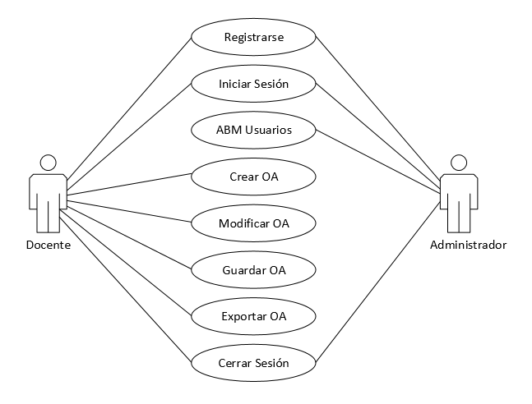
Tabla VIII Escenario de caso de uso 001
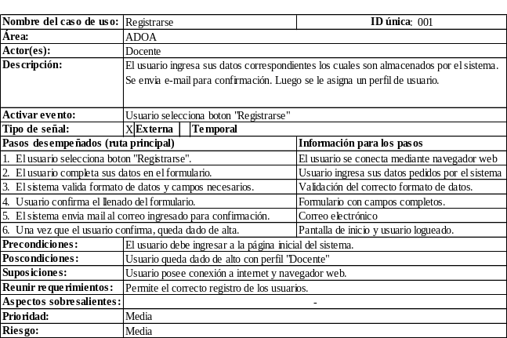

Tabla IX Escenario de caso de uso 002
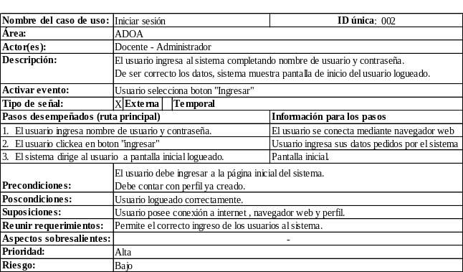
Tabla X Escenario de caso de uso 003
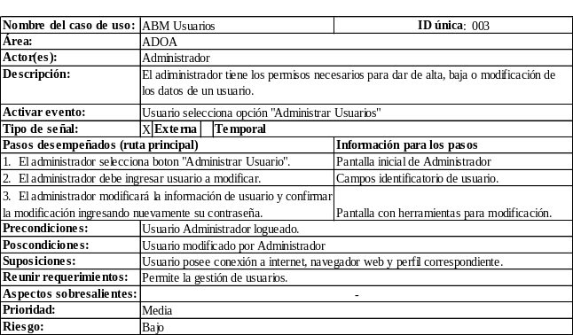
Tabla XI Escenario de caso de uso 004 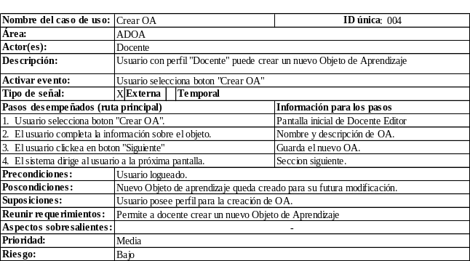 Tabla XI Escenario de caso de uso 005 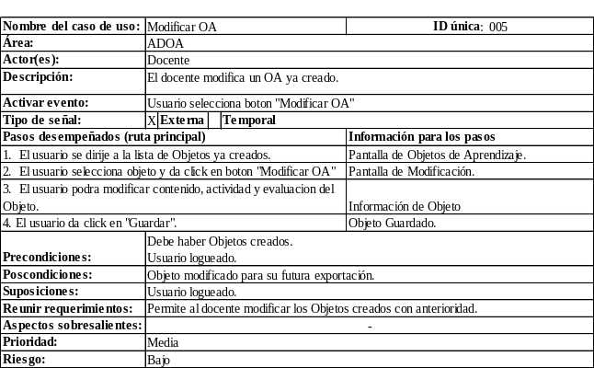

Tabla XII Escenario de caso de uso 006 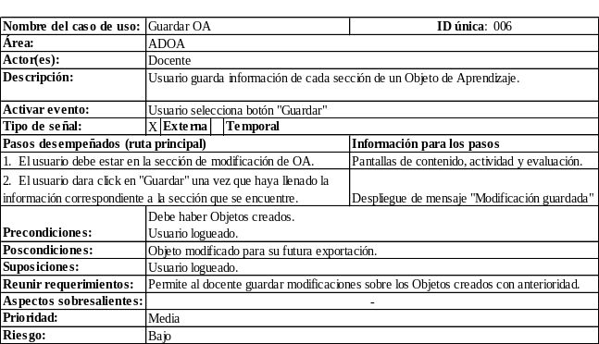
Tabla XIII Escenario de caso de uso 007 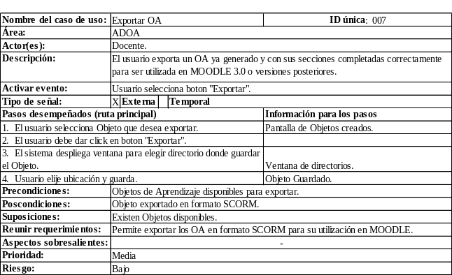
Tabla XIV Escenario de caso de uso 008
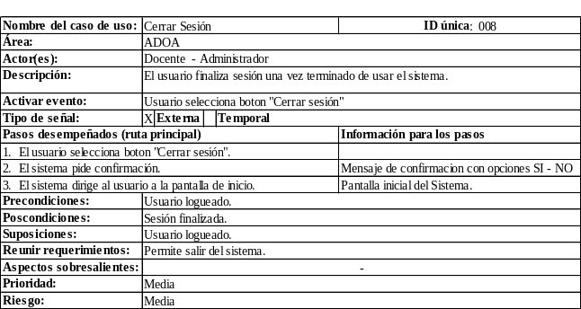

IV. PROCESOS ORIENTADOS AL DESARROLLO DEL SOFTWARE
En ésta etapa se desarrollan las actividades que se deben realizar para la construcción del producto software. Estos definirán que información obtener y como estructurar los datos, que algoritmos usar para procesar los datos y como implementarlos y que interfaces desarrollar para operar con el software y cómo hacerlo.

A. Proceso de Análisis de Requisitos
Este proceso se determina los requisitos completos del software a construir. A continuación se desarrollaran los siguientes documentos: Especificación de requisitos del Software, Requisitos del interfaz con el usuario, Requisitos del interfaz con otro software, Requisitos del interfaz con el hardware.
Dichos procedimientos son documentados y adjuntados a la presente (ver Anexo I Documento de Requisitos).

B. Proceso de Diseño
En este proceso se desarrolla una representación coherente y organizada del sistema software que satisfaga la especificación de requisitos del software descripta en el proceso anterior. Para ello se describe el diseño del software, la arquitectura del mismo, el flujo de información, la base de datos, las interfaces y algoritmos.

1) Descripción de la arquitectura del software
Para el desarrollo del sistema se va a utilizar el patrón de arquitectura MVC (Modelo-Vista-Controlador), que nos permite diferenciar o separar lo que es el modelo de datos (los datos que la aplicación va a tener guardados en la base de datos), la vista (pagina HTML) y el controlador (donde se gestiona las peticiones de la aplicación web). Mediante el uso de este patrón, Flask nos permite desarrollar la aplicación web de forma ágil y rápida.

2) Descripción del flujo de información
En la figura… se describe el diagrama de secuencias.

3) Descripción de la base de datos
En la figura… se describe el modelo entidad-relación del artefacto software a construir.

4) Descripción de diseño del software
En la figura se presenta el diagrama de clases del software para comprender como se está estructurando el mismo.
El sistema va a tener los siguientes módulos:
a) Modulo de control de usuarios (Sesiones y perfiles)
Modulo encargado de la gestión de los usuarios del sistema. Permite alta, baja, modificación, recuperación de cuentas de usuarios, interactuando con la base de datos de la aplicación; a través de este modulo se controla la seguridad del sistema al incluir la asignación de un nombre de usuario, contraseña y perfil a cada usuario con la finalidad de delimitar las operaciones que él puede realizar dentro de su sesión en el sistema.
b) Modulo de Control
Modulo principal que brinda las herramientas necesarias para la creación de objetos de aprendizajes. A este modulo pueden tener acceso tanto el perfil de usuario común, como el administrador, donde se brindan opciones para crear, editar, descargar y exportar los objetos de aprendizaje.

C. Proceso de Implementación e Integración
Este proceso transforma la representación del diseño
detallado de un producto software a una realización en un lenguaje de programación apropiado. El proceso de implementación produce el código fuente, el código de la base de datos y la documentación, que constituyen la manifestación física del diseño de acuerdo a los estándares y metodologías del proyecto.
1) Datos para las pruebas
Los datos para las pruebas se encuentran detallados en la tabla…
2) Documentación del sistema
El manual de instalación del software se encuentra documentado en el anexo.

F420-D  00001  20/10/2018
  ESPECIFICACIÓN DEL PROCEDIMIENTO DE PRUEBA
  Proyecto: Ambiente de Desarrollo de Objetos de Aprendizaje (ADOA 3.0)
  Autor: Equipo de trabajo
 | Acción | Entrada | Resultado Esperado
  Ítem
1 | Ingresar los datos del usuario. | Ingresar:  - Nombre: "Dario"  - Apellido:"Rodriguez"  - Correo electrónico: "tut77tec@gmail.com"  - Carrera: "Licenciatura en Sistemas"  - Contraseña:"rodriguez1234" | El sistema registra los datos y se crea un nuevo usuario asignándole un perfil. Se muestra un mensaje de registro exitoso y se envía un mail para confirmar la dirección de correo electrónico.
2 | Dejar vacios los campos de registro | Dejar uno o varios campos incompletos | El sistema rechaza el envió de información. Y le informa al usuario que datos están incompletos.
3 | Ingresar el nombre de usuario y contraseña de un usuario que ya está registrado en el sistema. | Nombre de usuario: “martin.n.macario@gmail.com”  Contraseña: “martin2345” | Se validan los datos y se re direcciona al usuario a la página principal del sistema
4 | Ingresar el nombre de usuario y contraseña de un usuario ya registrado en el sistema como usuario común. | Nombre de usuario: “silysa2002@gmail.com”  Contraseña: “sil2713” | Se validan los datos y se re direcciona al usuario a la página principal.
5 | Ingresar el nombre de usuario y contraseña de un usuario ya registrado en el sistema con perfil de administrador. | Nombre de usuario: “mariano.n.ortiz@gmail.com”  Contraseña: “ortiz2590” | Se validan los datos y se re direcciona al usuario a la pantalla de inicio del administrador.
6 | Ingresar nombre de usuario y/o contraseña incorrecta o campos vacios. | Nombre de usuario: “sebastian.m.macario@gmail.com”  Contraseña: “” | El sistema le informa al usuario el campo que dejo vacio y no le permite iniciar sesión
7 | Recuperar cuenta de usuario. | Enviar nombre de usuario: “sebastian.m.macario@gmail.com” | El administrador del sistema verifica si existe registrado algún usuario con ese nombre de usuario. Si existe dicho usuario, el administrador procede a enviarle un email de recuperación, en el mismo le realiza al usuario algunas preguntas para constatar su cuenta.
8 | Denunciar irregularidades o fallas en el correcto uso del sistema. | El denunciante debe enviar:  En caso de ser un usuario registrado, el nombre de usuario: “martin.n.macario”.  En caso de ser un usuario que no está registrado en el sistema enviar dirección de correo electrónico: “federico.perez@gmail.com” | El administrador del sistema verifica la denuncia. En el caso de irregularidades, da de baja al usuario que cometió la irregularidad. En el caso de una falla del sistema, procede a la pronta solución y mantenimiento del sistema.
9 | Ingresar los datos del objeto de aprendizaje a crear | Titulo, descripción, patrón pedagógico y categoría. | Correcto ingreso de datos del objeto a crear.
10 | Dejar incompleto los campo del objeto de aprendizaje a crear |  | Se le informa al usuario que los campos están incompletos.  No se crea el OA.
11 | Realizar las secciones de los diferentes patrones pedagógicos | Seleccionar un patrón del menú desplegable de patrón pedagógico, por ejemplo:“Early Bird”. Hacer click en “Crear Nuevo OA”  Repetir los mismos pasos con:  - "Spiral".  - "Toy Box".  - "Lay of de Land"  - "Tool Box" | Quedan creadas las secciones del OA para comenzar a crearlo.

12 | Guardar el OA sin terminar en la base de datos del sistema. | Click en guardar OA | El sistema le informa al usuario que se ha guardado exitosamente.
13 | Guardar el objeto sin haber seleccionado previamente una categoría. | Click en guardar OA | El sistema le informa al usuario que no se puede guardar el objeto, porque no selecciono ninguna categoría.
14 | Buscar y seleccionar un objeto de la lista de objetos terminados e importarlo a la lista del usuario que lo solicito. | Click en importar OA | El sistema le informa al usuario que la importación se realizo exitosamente. Y lo re direcciona a su lista de O.A
15 | Cargar las etapas del O.A ya creado para poder editarlo | Seleccionar de la lista el O.A que se desea editar.  Click en editar OA. | Se cargan todos los campos del objeto a editar.
16 | Seleccionar introducción | Click en “introducción” | El sistema lleva al usuario a la pantalla de introducción para que cree la etapa
17 | Seleccionar contenido | Click en “contenido” | El sistema lleva al usuario a la pantalla de contenido para que cree la etapa.
18 | Seleccionar actividad | Click en “actividad” | El sistema lleva al usuario a la pantalla de actividad para que cree la etapa.
19 | Seleccionar evaluación | Click en “evaluación” | El sistema lleva al usuario a la pantalla de evaluación.
TABLA. ESPECIFICACIÓN DEL PROCEDIMIENTO DE PRUEBA

V. PROCESOS DE POST-DESARROLLO

En esta sección se describen los resultados de los procesos de post-desarrollo, a saber: Instalación, operación y soporte, mantenimiento y retiro.
A. Proceso de Instalación y Aceptación
En este proceso se explicara cómo será el transporte y la instalación del sistema desde el entorno de desarrollo al entorno de destino.
1) Planificar la instalación
El artefacto software es para el usuario final una aplicación Web, por lo cual no es necesario ningún proceso de instalación local para utilizarlo.
Sin embargo, para que el mismo pueda ser utilizado, si es necesaria la configuración del entorno que permita publicar en Internet, a través de un servidor web, la aplicación. En el Anexo , se adjunta el Manual de Instalación con los pasos a seguir para alcanzar este objetivo utilizando un servidor Apache.

2) Distribuir el Software
La distribución del software no será necesaria, se otorgara acceso al sistema mediante una url junto con credenciales para el ingreso al mismo.

3) Cargar la base de datos
En el Anexo, dentro del Proceso de Instalación se encuentra especificado paso a paso las instrucciones para cargar la base de datos con los registros necesarios para que el sistema funcione correctamente.
4) Aceptar el software en el entorno de operación
Si el entorno de operación cuenta con los requerimientos ubicados en el Anexo, y la instalación se completa exitosamente sin generar efectos colaterales en los otros sistemas que se encuentran actualmente implementados entonces el software es aceptado.

B. Proceso de Operación y Soporte
Involucra la operación del sistema por parte del usuario y el soporte continuo al usuario.
1) Proveer de asistencia técnica y consultas
En el momento que se le otorgue al usuario acceso a la aplicación, junto con las credenciales se le enviara una dirección de correo electrónico a la cual se puedan enviar consultas acerca de aspectos técnicos del sistema, inconvenientes o bugs encontrados en su uso y sugerencias adicionales.
C. Proceso de Mantenimiento
El sistema no requiere de mantenimiento más que el correcto funcionamiento del servidor.

